5 июля 2023 года не стало Ирины Яковлевны Рабер - первой женщины-префекта в правительстве Москвы
05.07.2023
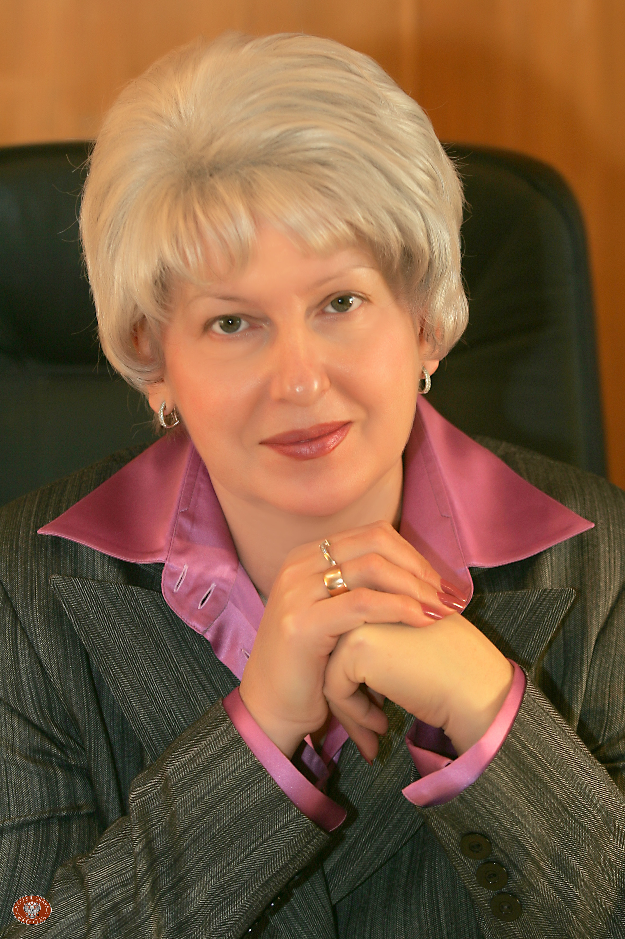
5 июля 2023 года не стало Ирины Яковлевны Рабер - первой женщины-префекта в правительстве Москвы.
Ирина Рабер родилась в 1949 году в подмосковном Пушкино, но второй ее родиной и делом всей жизни стал Северо-Восточный округ столицы.
Работала в префектуре СВАО с момента ее образования в 1991 году. Занимала должности начальника управления экономики, заместителя и первого заместителя префекта. В 2000-2010 годах - префект СВАО г. Москвы в ранге министра Правительства Москвы.
Ирина Рабер очень много сделала для развития Северо-Восточного округа: это и строительство жилья, дорог, социальных объектов, создание комфортной городской среды. По ее инициативе в районах появились уникальные центры творчества и физкультурно-оздоровительные комплексы. При ней была разработана и началась реализация комплексной программы развития района Северный.
Ирина Яковлевна была открытым и общительным человеком, много встречалась с жителями, обсуждала существующие проблемы и находила решения.
Большое внимание уделяла возрождению садово-парковых территорий. Благодаря ее усилиям был восстановлен Ростокинский акведук и усадьба Свиблово, в поймах рек Чермянки и Лихоборки были созданы новые зоны отдыха, появился сквер «Знаки Зодиака» и многое другое.
Будучи президентом Московской федерации фигурного катания Ирина Рабер активно способствовала популяризации и развитию этого вида спорта.
В течении 27 лет состояла членом Международного Женского Форума, работала вице-президентом и президентом его российского отделения.
Ирина Яковлевна обладала особой харизмой. Целеустремленный лидер, умелый организатор, она умела убеждать и вести за собой. Эффектная и обаятельная женщина, она всегда была душой компании и вдохновляла всех, кто с ней работал.
Светлая память.
Глубокие соболезнования родным и близким.

Адрес страницы: http://svao.mos.ru/presscenter/news/detail/11698270.html
Префектура Северо-Восточного административного округа города Москвы

